Presseinformation

Zwei leistungsstarke Liebherr-Radlader auf der steinexpo 2023

⸺

Ein Radlader L 546, Vertreter der neuen mittelgroßen Baureihe, ist am Liebherr-Stand zu sehen

Der L 586 XPower®, der größte Liebherr-Radlader, ist in Live-Demonstrationen im Einsatz

Radlader-Assistenzsysteme, um Sicherheit und Produktivität in der Gewinnung zu erhöhen

Liebherr präsentiert auf der diesjährigen steinexpo, der internationalen Demonstrationsmesse für die Roh- und Baustoffindustrie, zwei leistungsstarke Radlader aus zwei verschiedenen Baureihen. Darunter befindet sich mit dem L 546 ein Vertreter der mittelgroßen Liebherr-Radlader. Liebherr hat diese Baureihe kürzlich neu entwickelt und grundlegend überarbeitet. Zu den Neuerungen gehört beispielsweise ein neu konzipiertes Hubgerüst, das für höchste Ausbrech-, Halte- und Rückholkräfte sorgt. Beim zweiten Liebherr-Radlader auf der steinexpo handelt es sich um den L 586 XPower®, dem mit einem Einsatzgewicht von rund 33 Tonnen größten und schwersten Radlader aus dem Hause Liebherr.

Nieder-Ofleiden (Deutschland), 23. August 2023 – Als besonderes Highlight für die Messebesucher zeigt Liebherr den L 586 XPower® in mehrmals täglich stattfindenden Live-Demonstrationen, wo der Radlader im Arbeitseinsatz seine hohe Leistungsfähigkeit unter Beweis stellt. Er verfügt, wie alle Liebherr-Radlader der XPower-Baureihe, serienmäßig über einen leistungsverzweigten Fahrantrieb. Dieser vereint den für das kurze Ladespiel optimalen hydrostatischen Antrieb mit dem mechanischen Antrieb, dessen Vorteile bei langen Distanzen zum Tragen kommen. Dabei passt sich das Zusammenspiel der beiden Antriebspfade stets automatisch auf den jeweiligen Einsatz an. Ein geringer Treibstoffverbrauch und eine maximale Leistungsentfaltung sind die Folge, auch wenn in einem Steinbruch neben kurzen Ladespielen beispielsweise steile Anstiege oder lange Fahrstrecken zu bewältigen sind.

Kraftvoll und vielseitig: Mittelgroße Radlader mit neuem Hubgerüst und optimierter Z-Kinematik

Wie am Radlader L 546 auf der steinexpo zu sehen ist, verfügen die mittelgroßen Liebherr-Radlader über ein neues Hubgerüst. Die dafür verstärkte Stahlkonstruktion am Vorderwagen sowie konstruktive Verbesserungen am neuen Hubgerüst, zum Beispiel bei den Schaufelarmen oder beim Querrohr, erhöhen die Robustheit. Die optimierte Z-Kinematik mit ihrer elektro-hydraulischen Vorsteuerung hat teils größere Hydraulikzylinder und stärkere Arbeitspumpen. Die Kombination dieser Neuerungen ermöglicht schnellere Taktzeiten und dynamische und kraftvolle Arbeitsbewegungen. Somit sind die neuen mittelgroßen Liebherr-Radlader optimal auf den Umschlag schwerer Lasten, etwa in Steinbrüchen oder Kieswerken, vorbereitet.

Mit dieser gesteigerten Leistungsfähigkeit als Basis, bietet Liebherr für das Hubgerüst auf Wunsch zahlreiche Ausstattungen für branchenspezifische Herausforderungen an: Beispielsweise das High Lift Hubgerüst, eine verlängerte Variante der Z-Kinematik, die für mehr Reichweite und effiziente Ladevorgänge in großer Höhe sorgt. Für Radlader-Einsätze, die regelmäßig unterschiedliche Anbauwerkzeuge erfordern, gibt es einen sichtoptimierten Schnellwechsler sowie das vollautomatische Schnellwechselsystem LIKUFIX. Damit kann der Maschinenführer sicher und schnell per Knopfdruck von der Kabine aus zwischen mechanischen und hydraulischen Anbauwerkzeugen wechseln. Das spart Zeit und reduziert das Unfallrisiko.

Innovativ und modern: Liebherr-Radlader auf steinexpo mit zahlreichen Assistenzsystemen

Um Produktivität, Sicherheit und Komfort im täglichen Arbeitseinsatz zu erhöhen, bietet Liebherr für seine Radlader optional mehrere innovative Assistenzsysteme an. Der L 586 XPower®, den Besucher auf der steinexpo besichtigen können, ist zum Beispiel mit der Wiegeeinrichtung von Liebherr ausgestattet. Bei dieser von Liebherr entwickelten Lösung handelt es sich um eine Kontrollwaage, die automatisch arbeitet und dem Maschinenführer wertvolle Informationen zum Ladevorgang liefert. Sie unterstützt ihn, mit seinem Radlader Lkw oder Dumper präzise mit der richtigen Menge an Material zu befüllen und Überladungen zu vermeiden. Zudem kann der Betreiber seine Wiegedaten über das Liebherr-Datenübertragungssystem LiDAT auswerten, um etwa seinen Produktionsprozess oder die Produktivität seiner Radlader-Flotte zu analysieren.

Aus dem breiten Angebot an optionalen Assistenzsystemen verfügt das Steinexpo-Exponat L 546 über die aktive Personenerkennung heckseitig. Dieses System warnt den Maschinenführer in der Kabine optisch am Display sowie mit akustischen Signalen vor Gefahren im Heckbereich. Für eine gezielte Warnung vor einem drohenden Personenschaden unterscheidet das Assistenzsystem mit Hilfe von intelligenter Sensorik selbstständig zwischen Personen und Objekten. Sobald die aktive Personenerkennung ein Warnsignal ausgibt, reduziert der Bremsassistent automatisch die Geschwindigkeit des Radladers. Somit entfällt im Vergleich zum herkömmlichen Abbremsen die menschliche Reaktionszeit. Der Anhalteweg verkürzt sich um wichtige Meter, was die Häufigkeit und Intensität potenzieller Unfälle verringert und die Sicherheit im Steinbruch oder im Kieswerk erhöht.

Über die Liebherr-Werk Bischofshofen GmbH

Die Liebherr-Werk Bischofshofen GmbH entwickelt, produziert und vertreibt die Radlader der Firmengruppe Liebherr. Dabei ist das Werk im Salzburger Land (Österreich) durch nachhaltige Innovationen, kreative Lösungen und hohe Qualitätsstandards über Jahrzehnte hinweg stetig gewachsen. Die Radlader-Palette wird laufend erweitert und umfasst Modelle in verschiedenen Produktgruppen: Compactlader und Stereolader sowie mittelgroße und große Radlader, die mit ihren innovativen Antriebskonzepten überzeugen.

Über die Firmengruppe Liebherr

Die Firmengruppe Liebherr ist ein familiengeführtes Technologieunternehmen mit breit diversifiziertem Produktprogramm. Das Unternehmen zählt zu den größten Baumaschinenherstellern der Welt. Es bietet aber auch auf vielen anderen Gebieten hochwertige, nutzenorientierte Produkte und Dienstleistungen an. Die Firmengruppe umfasst heute über 140 Gesellschaften auf allen Kontinenten. In 2022 beschäftigte sie mehr als 50.000 Mitarbeiterinnen und Mitarbeiter und erwirtschaftete einen konsolidierten Gesamtumsatz von über 12,5 Milliarden Euro. Gegründet wurde Liebherr im Jahr 1949 im süddeutschen Kirchdorf an der Iller. Seither verfolgen die Mitarbeitenden das Ziel, ihre Kunden mit anspruchsvollen Lösungen zu überzeugen und zum technologischen Fortschritt beizutragen.

Bilder

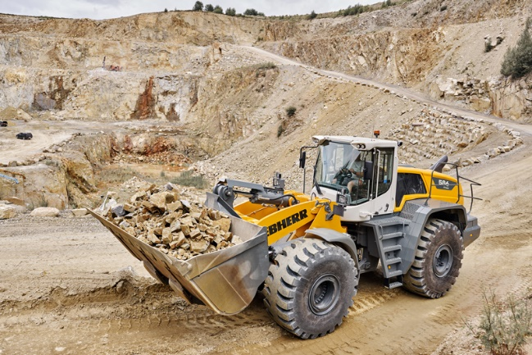

liebherr-wheel-loader-l586-xpower-quarry.jpg  
Liebherr zeigt seinen größten Radlader, den L 586 XPower®, auf der steinexpo 2023 in täglich stattfindenden Live-Demonstrationen.

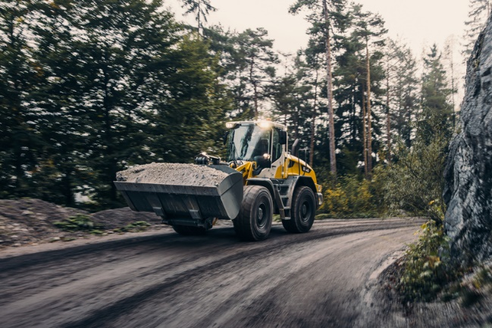

liebherr-mid-sized-wheel-loader-l546.jpg  
Liebherr hat seine mittelgroßen Radlader kürzlich grundlegend überarbeitet und präsentiert auf der steinexpo das Modell L 546.

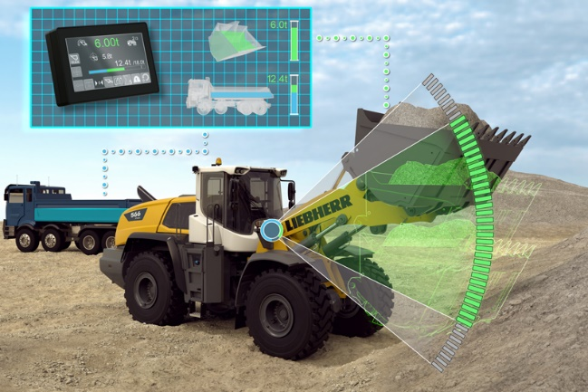

liebherr-weighing-system-for-wheel-loaders.jpg  
Bei der Wiegeeinrichtung für Liebherr-Radlader handelt es sich um eine Kontrollwaage, die automatisch arbeitet und dem Maschinenführer wertvolle Informationen zum Ladevorgang liefert.

Kontakt

Martin Koller  
Marketing und Public Relations  
Telefon: +43 50809 11475  
E-Mail: [martin.koller.lbh@liebherr.com](mailto:martin.koller.lbh@liebherr.com)

Veröffentlicht von

Liebherr-Werk Bischofshofen GmbH  
Bischofshofen/Österreich  
[www.liebherr.com](http://www.liebherr.com)